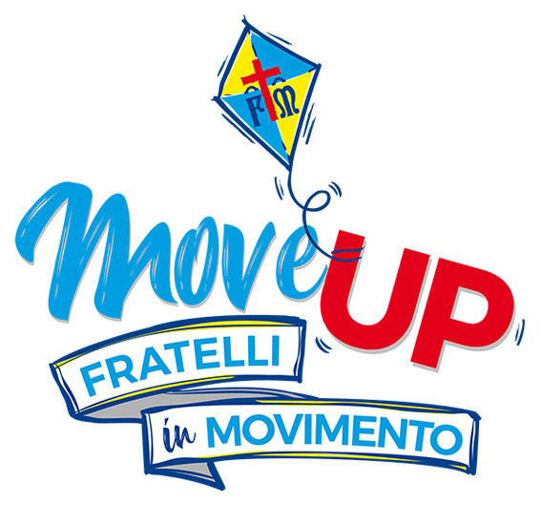

Firenze 4 giugno 2019

“MoveUP”: tutto pronto a Lucca per celebrare i 120 anni del Movimento da venerdì 7 a domenica 9 giungo

Venerdì presente il Presidente della CEI Cardinale Gualtiero Bassetti

Tre giorni per celebrare i 120 anni della Confederazione Nazionale delle Misericordie. Dal 7 al 9 giugno le strade e le piazze di Lucca si vestiranno di Giallociano grazie “MoveUp. Fratelli in Movimento” il Meeting Nazionale delle Misericordie. Saranno presenti volontari provenienti da ogni parte d’Italia che potranno partecipare a momenti istituzionali di formazione ed intrattenimento. L’iniziativa ha il patrocinio della Camera dei Deputati.

Venerdì 7 giugno Convegno Nazionale dei Correttori

Il Meeting prenderà il via venerdì mattina alle 9 all’interno della Curia Arcivescovile di Lucca con il “Convegno Nazionale dei Correttori” che vedrà anche la Prestigiosa presenza del Cardinale Gualtiero Bassetti, Presidente della Conferenza Episcopale Italiana e del Vescovo di Lucca Monsignor Paolo Giulietti recentemente insediato.
Gli Assistenti Spirituali delle Confraternite Italiane sono stati convocati dal Correttore Nazionale Monsignor Franco Agostinelli per condividere le esperienze, approfondire il ruolo delle guide spirituali delle Confraternite e consolidare i percorsi di crescita valoriale grazie anche alla presenza degli illustri ospiti.
La parte più strettamente “valoriale” del Meeting proseguirà sempre venerdì con la Lectio Divina sulla Misericordia a cura di Padre Bernardo Maria Gianni, l’Abate di San Minitato al Monte che ha guidato gli Esercizi Spirituali della Quaresima per il Papa e la Curia Romana, prevista alle 18,30 nella chiesa di San Michele.

Cerimonia di Apertura – Parata per le vie di Lucca

La Cerimonia di Apertura del Meeting è prevista alle 15 con la proiezione del video documento sulla storia delle Misericordie e gli interventi delle autorità cittadine. Successivamente interverranno il Presidente della Confederazione Roberto Trucchi e Il Cardinale Bassetti. Alle 16 ci sarà il ricordo del primo presidente della Confederazione Cesare Sardi. Sempre per quanto riguarda la parte storica sarà presentato il libro “Concordes in Charitate – Suggestioni dai 120 anni di storia”. Ci sarà poi il momento dei “Percorsi Comuni” con la consegna dei riconoscimenti alle associazioni che, insieme alle Misericordie, hanno perseguito il bene comune.
Durante il pomeriggio ci saranno i prestigiosi interventi di Agostino Miozzo del Dipartimento Protezione Civile Italiana e Titti Postiglione del Dipartimento della Gioventù e Servizio Civile. I lavoro si concluderanno con la consegna della Croce al Merito alla Gendarmeria Vaticana. Il pomeriggio sarà condotto da Serena Magnanensi.
Al termine degli interventi alle 17,45 assolutamente da non perdere la Parata delle Misericordie per le vie della città. In quel momento davvero la città di Lucca si vestirà interamente di Giallociano, parteciperanno centinaia di Fratelli e Sorelle provenienti da ogni parte d’Italia con bandiere e gonfaloni, a capo di tutto gli organi Confederali che indosseranno la Veste Storica.
Il corteo si trasferirà nella Chiesa di San Michele alle 18,30 per la Lectio Divina di Padre Bernardo.

Assemblea Ordinaria e Straordinaria

Ricchissimo sarà il programma di sabato 8 giugno. Per quanto riguarda la parte istituzionale dalle 9 alle 12 all’Auditorium di San Romano ci sarà l’assemblea in sessione straordinaria per l’approvazione del nuovo statuto che si allineerà alle linee guida della Riforma del Terso Settore. E ci sarà un ricordo di un’altra lucchese illustre: Maria Eletta Martini figura simbolo per il volontariato italiano. Durante la mattinata saranno anche salutati i rappresentanti del Benemérito Cuerpo De Bomberos de la Repùblica de Panamà. Per l’occasione sarà inoltre presentata la Rete Associativa “Misericordia e Solidarietà”.
Nel pomeriggio sarà, poi, discusso e portato in approvazione il bilancio di esercizio 2018.

Workshop, incontri per incrementare le competenze dei volontari

Durante la giornata di sabato ci saranno anche importanti momenti di formazione con una serie di Workshop che toccheranno alcuni temi di grande importanza ed interesse per tutto il movimento.
Si parlerà di sanità e soccorso, salute dei cittadini ed accesso alle cure, sociale, servizio civile, anziani ed invecchiamento attivo, formazione e cultura, protezione civile, emergenza e disabilità e comunicazione. I Fratelli e le Sorelle potranno scegliere temi ed orari iscrivendosi presso la propria Misercordia di appartenenza o scaricando l’App MyMise (dedicata esclusivamente a Fratelli e Sorelle delle Misericordie).
La Confederazione Nazionale pensa, infatti, che oltre a fare festa ed a celebrare il traguardo raggiunto, sia importante dare la possibilità a tutti i partecipanti di avere anche un arricchimento personale scegliendo tra i 12 workshop proposti. Il programma è scaricabile dal sito www.misericordie.it.

La Festa spettacolo del sabato sera

La vera grande festa dedicata a tutti è prevista a partire dalle 19 con la cena al Baluardo San Donato. Mentre dalle 21,30 inizia lo spettacolo. Divertimento, musica e tante risate, sarà questa la ricetta della serata grazie a dei protagonisti d’eccezione: Sergio Friscia comico siciliano molto amato impegnato in Radio ed in Tv con Mezzogiorno in Famiglia, l’attore imitatore David Pratelli conosciuto per le sue imitazioni di Lippi, Allegri, Ciccio Graziani e molti altri a “Quelli che il calcio” e a “Guida al Campionato”, Cristiano Militello l’amatissimo ideatore di “Striscia lo Striscione” e la conduzione della giornalista Serena Magnanensi. L’accompagnamento musicale è affidato alla Gaudats Junk Band. Sarà una serata di divertimento e spensieratezza, senza mai dimenticare le storie e le attività che le Misericordie portano avanti ogni giorno a servizio dei più deboli.

Domenica la cerimonia di chiusura

La chiusura del Meeting è fissata per domenica 9 giugno alle 9,15 all’interno del Duomo di Lucca. Si inizierà con un ricordo di Maria Pia Bertolucci la Sorella della Misericordia scomparsa prematuramente lo scorso mese di febbraio. Successivamente sarà presentata la “Carta dei Valori” delle Misericordie, poi sarà ripercorsa l’esperienza dei Fratelli e delle Sorelle che hanno partecipato alla Giornata Mondiale della Gioventù di Panama e dei giovani volontari. A conclusione la Santa Messa con il rito della Vestizione officiata da Monsignor Paolo Giulietti Vescovo di Lucca e la conclusione di questa grande festa di tutto il “Movimento” .

Il programma completo è scaricabile su www.misericordie.it .

Ufficio Comunicazione Confederazione Nazionale Misericordie d'Italia
3387458821
stampa@misericordie.org

